**TRƯỜNG TIỂU HỌC TT KIM BÀI**

**GIỚI THIỆU SÁCH THÁNG 10/2023**

**Bộ sách giáo dục đạo đức**

***Cô chào tất cả các em!***

Các em thân mến, hôm nay cô lại có dịp được gặp và giới thiệu tới các em những cuốn sách mới đầy thú vị trong thư viện trường mình. 10 tên truyện tương ứng là 10 cuốn mà chúng ta mới bổ xung là một kho những điều thú vị, bổ ích cho các em, giúp các em giải trí hiệu quả trong những giờ ra chơi.

Do thời gian hạn chế, trong buổi tuyên truyền sách này, cô không thể giới thiệu hết được với các em 10 cuốn truyện, cô sẽ giới thiệu tới các em một số cuốn tiêu biểu.

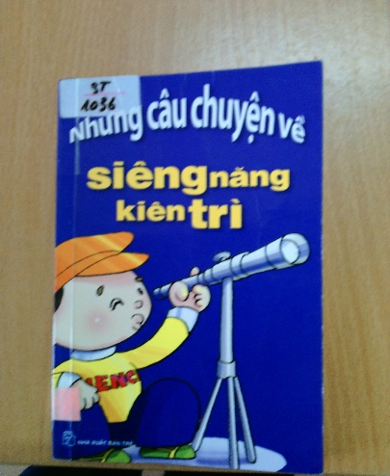

Tác giả: Vũ Ngọc Châu (Biên dịch)

Số trang: 83

**NHỮNG CÂU CHUYỆN VỀ SIÊNG NĂNG KIÊN TRÌ**

Việc các em được đọc ngay từ khi còn bé những câu chuyện đề cao những giá trị tốt đẹp là rất quan trọng. Và vì thế, NHỮNG CÂU CHUYỆN VỀ NHỮNG GIÁ TRỊ CAO ĐẸP ra đời. Bộ sách này được trình bày theo kiểu dễ đọc, có thể đọc ở nhà, trên lớp học... Mỗi câu chuyện đều nhấn mạnh một đức tính nào đó như tính trung thực, tình nhân ái, lòng dũng cảm, tinh thần trách nhiệm… Những giá trị chân thật không bao giờ cũ, không bao giờ thừa.

Sách gồm 17 câu chuyện về siêng năng kiên trì.

**NHỮNG CÂU CHUYỆN VỀ LÒNG CAN ĐẢM**

Bộ sách này được trình bày theo kiểu dễ đọc, có thể đọc ở nhà, trên lớp học…. Mỗi câu chuyện đều nhấn mạnh một đức tính nào đó như tính trung thực, tình nhân ái, lòng dũng cảm, tinh thần trách nhiệm… Những giá trị chân thật không bao giờ cũ, không bao giờ thừa. Sách gồm 13 câu chuyện về lòng can đảm.

**NHỮNG CÂU CHUYỆN VỀ LÒNG VỊ THA**

Mỗi câu chuyện đều nhấn mạnh một đức tính nào đó như tính trung thực, tình nhân ái, lòng dũng cảm, tinh thần trách nhiệm… Những giá trị chân thật không bao giờ cũ, không bao giờ thừa.

Sách gồm 12 câu chuyện về lòng yêu thương.

Và còn rất nhiều tên truyện khác vô cùng thú vị, hấp dẫn trong thư viện trường mình. Mời các em lên thư viện tìm đọc. Cuốn sách có số đăng ký cá biệt là: ST/1036. Cô rất vui khi được phục vụ các em.

***Chào các em!***

|  |  |
| --- | --- |
|  | ***Cán bộ thư viện***  ***Tô Thị Hằng*** |